ПРИЗНАКИ ВНЕЗАПНОЙ СМЕРТИ (клиническая смерть)

- ОТСУТСТВИЕ СОЗНАНИЯ.
- НЕТ РЕАКЦИИ ЗРАЧКОВ НА СВЕТ.
- НЕТ ПУЛЬСА НА СОННОЙ АРТЕРИИ.

КАЖДАЯ ПОТЕРЯННАЯ СЕКУНДА МОЖЕТ СТАТЬ РОКОВОЙ!

Н Е О Б Х О Д И М О :
1. КЛЮЧИЦА
2. ГРУДИНА
3. МЕЧЕВИДНЫЙ
ОТРОСТОК

- 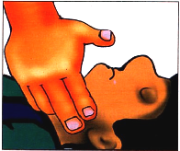УБЕДИТСЯ в отсутствии пульса на сонной артерии.

Для определения
пульса на сонной артерии прижать подушечки 2-го, 3-го,
и 4-го пальцев к шее между кадыком и кивательной мышцей.

НЕЛЬЗЯ
терять время на определение признаков дыхания.

- ОСВОБОДИТЬ грудную клетку от одежды и расстегнуть поясной ремень.

НЕЛЬЗЯ
наносить удар по грудине и проводить непрямой массаж сердца, не освободив грудную клетку и не расстегнув поясной ремень.
- ПРИКРЫТЬ двумя пальцами мечевидный отросток.

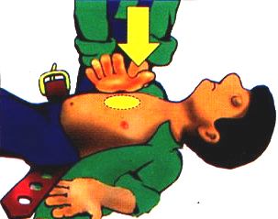

НЕЛЬЗЯ
наносить удар по мечевидному отростку или в область ключиц.

- НАНЕСТИ удар кулаком по грудине.
проверить, появился ли пульс.

Если пульс есть – смотри пункты 8 -10.
Если пульса нет – смотри пункты 5 -7.

НЕЛЬЗЯ
наносить удар
при наличии пульса на сонной артерии.
- НАЧАТЬ НЕПРЯМОЙ МАССАЖ СЕРДЦА

СДЕЛАТЬ 15 надавливаний.

Частота нажатия 60-70 раз в минуту.
Глубина продавливания грудной клетки не менее 3-4 см. Пальцы прямые, приподняты; руки выпрямлены.

НЕЛЬЗЯ
располагать ладонь на груди так, чтобы большой палец был направлен на спасателя.

6. СДЕЛАТЬ 2 «вдоха» искусственного дыхания.

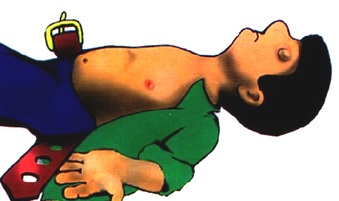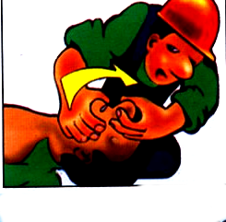Зажать нос, захватить подбородок, запрокинуть голову пострадавшего и в течение 2 секунд сделать максимальный выдох ему в рот.
(можно через марлю, салфетку или специальную маску «рот в рот»).
Смотреть,
приподнимается ли грудь при «вдохе»
(грудная клетка должна подниматься).

НЕЛЬЗЯ
делать «вдох»,
не зажав предварительно нос и не запрокинув голову пострадавшего.
- 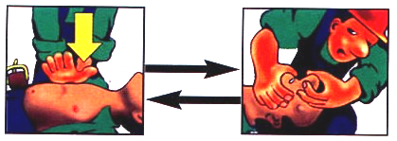ВЫПОЛНЯТЬ комплекс реанимации
Н Е О Б Х О Д И М О :
Непрерывно чередовать непрямой массаж сердца с искусственным дыханием.
Проводить реанимацию на ровной жесткой поверхности:
до прибытия медперсонала или
до появления пульса и дыхания, или
до появления признаков биологической смерти.

ПРИЗНАКИ БИОЛОГИЧЕСКОЙ СМЕРТИ

- Высыхание роговицы глаза (появление «селёдочного» блеска через 10-15 минут после наступления смерти).
- 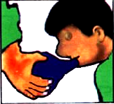Деформация зрачка при осторожном сжатии глазного яблока пальцами (через 15-20 минут после наступления смерти).
- Появление трупных пятен (через 1 час после наступления смерти).
Проведение реанимации бессмысленно.

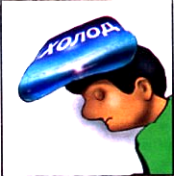П Р А В И Л А
ВЫПОЛНЕНИЯ КОМПЛЕКСА РЕАНИМАЦИИ
ЕСЛИ ДЕЙСТВУЕТ ОДИН СПАСАТЕЛЬ:
2 «вдоха» искусственного дыхания делают после 15 надавливаний на грудину.
ЕСЛИ ДЕЙСТВУЕТ ГРУППА СПАСАТЕЛЕЙ:
1-2 «вдоха» искусственного дыхания делают после 5 надавливаний на грудину.
Частота надавливания на грудную клетку 60-70 раз в минуту. Продолжительность «вдоха» 2 сек.

Д О П О Л Н И Т Е Л Ь Н Ы Е ТРЕБОВАНИЯ
Приподнять ноги пострадавшего - для быстрого возврата крови к сердцу.
Приложить холод к голове – для сохранения жизни головного мозга.
7. ПОВЕРНУТЬ пострадавшего на живот.
Пострадавший должен находится до прибытия врачей только в положении «лежа на животе»

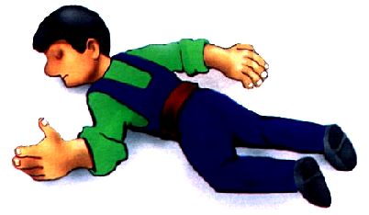

НЕЛЬЗЯ
оставлять человека в состоянии комы в положении «лежа на спине»

8. УДАЛИТЬ слизь и рвотные массы.

Периодически удалять изо рта слизь и рвотные массы с
помощью салфетки
(платка, бинта, марли) или резинового баллончика

- ПРИЛОЖИТЬ холод к голове.
Можно использовать пузырь со льдом, гипотермический пакет, бутылку или пакет с холодной водой (снегом).

Единая служба спасения

101 (112)
Скорая помощь
103

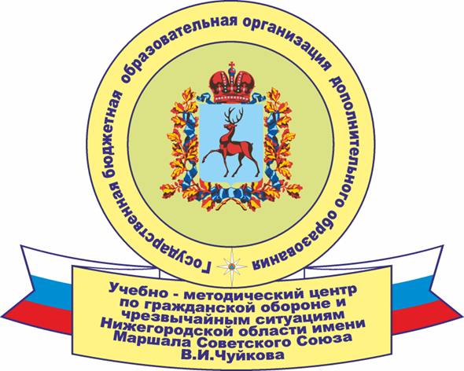

по оказанию первой помощи
при внезапной
(клинической) смерти

г. Нижний Новгород

